中国，美国，新的体验
2010-2011年度赴美国 陈益奇 福州第一中学
还记得在即将回国时去纽约的大巴上，身边的AFSers对我说：我们来这里就好像昨天才发生一样，时间真的过得太快了。是啊，十个月的生活，真的太快了。
初 来 乍 到
16个小时的飞机，座位太难受了想睡睡不着。到了美国是晚上，呆在旅馆里居然一整夜没睡，我对自己说：“这就是我想要的生活。”第二天上午启程坐大巴前往那个陪伴我一年的城市——华盛顿DC。令人印象深刻的是中途我们在Burger King休息，我们整车人自己分成了两个group，一个都是金头发白皮肤的欧洲人，另一个都是黑头发黄皮肤的亚洲人。看来种族之间的隔阂还是满严重的。
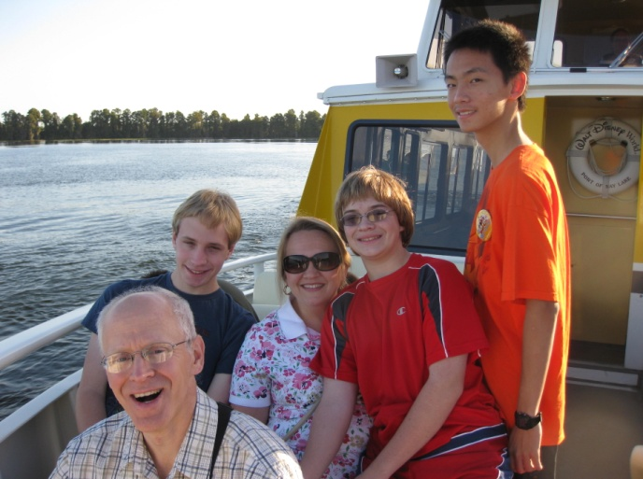
到了目的地，经过了一个下午简短的培训，到了晚上终于和联系以久的接待家庭见面啦。我的接待家庭是一个组成很传统的家庭，接待爸是科学家，接待妈是家庭主妇，两个兄弟都在念高中。接待家庭对我相当热情，一开始带我去了好多地方。一切都是新奇的，农场里无边无际的绿色，从未见过的水果，与中国风情迥乎不同的美国绿色城市，DC市中心成群的松鼠、鸭子、鸽子悠闲地在我身旁的绿地上散步，动物园里上千种的动物生活在树丛中，遍地开花的各式快餐店，琳琅满目奇奇怪怪的西餐，随便一盒东西冲上冰牛奶就是一个“美味”的早饭，将重力感应发挥到出神入化的wii，专为某一游戏设计的豪华卡片道具，泳池旁好多的比基尼悠闲地晒着太阳，让我去DC轻而易举的跨城市“地铁”metro，教堂里庄严而有些许激情的祷告。一切的一切都像在告诉初涉远洋的我，美国真的不一样。一个暑假就这样晃过了，没有了以前在国内补习班的束缚，自己竟有点飘飘然的感觉。
我和接待家庭在迪士尼乐园

我 的 家 庭
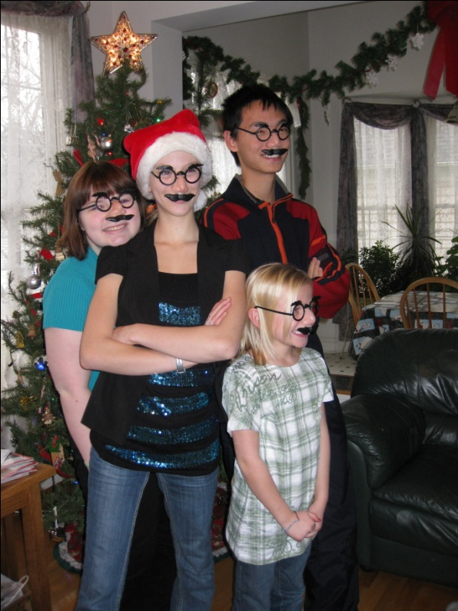
随着时间的推移，我开始感受到美国的家庭生活和中国的家庭生活是多么的不同。和以学习工作这上的中国人相比，美国人更会享受生活。几乎是每个晚上，一家人都会聚在一起，或是看一部电影，或是看一两集幽默剧。平时，只要是周末或者暑假，一家人就会常常一起出去交友或者是看博物馆。有的时候他们甚至话40分钟开车出去就是为了买个冰淇淋吃。一年当中，我的接待家庭带我去了好几个地方游玩：佛罗里达迪士尼乐园，明尼苏达滑雪，费城的古埃及博物馆以及纽约州的尼亚加拉大瀑布，让我也有机会体验了美国各地的风景名胜。在美国高中生当中，我的兄弟已经算比较好学的了。但他们到了课后，也只把完成作业当成唯一的任务，不像中国的高中生那样自己找练习复习巩固，课外的补习班对他们来说更是天方夜谭。虽说如此，我接待爸爸对工作的热忱仍然让我折服。有的时候他从外地出差回来，连家都不回，直接拖着行李箱去单位工作。甚至，当他深夜躺在床上想工作，要是突然想到了什么，竟会自己开车去单位，然后研究到第二天上午在开车回来叫我们起床。对待生活的轻松闲适，以及对待工作的一丝不苟，都是我应该从这个家庭身上感悟到的。
和接待家庭一起过圣诞节
校 园 生 活
我的学校在美国算是作息时间和中国学校比较像的了，一天七节课，每节45分钟。不过，课间才5分钟还要忙着跑教室，下午2点10分就放学了。在这学习最大的一点好处就是能根据自己的意愿选择喜欢的课，只要修满特定的学分即可毕业。我最欣赏美国教育的一点就是美国的课程能够实现因材施教。每一门必修课学校都开设不同难度的班，在根据学生的程度将他们分配到不同的班上。优秀的同学甚至可以提前修习高难度的课。我这个理科狂自然因为摆脱了文科课程的困扰而沾沾自喜，选了全校最难的理科课程。刚开始的时候，和绝大部分交流生一样，课听不懂，考试因为看不懂题目而做错许多。美国的课堂上，每一次考试，每一次作业都是直接算入总分的！幸运的是，我所遇到的每一位老师都很善良。他们在了解我的情况后，都耐心地帮助我，解答我的疑问。他们朋友似的笑容我会永远记住。当然，我一开始跟不上时的成绩仍然像其它学生那样计入总分。我不会因为自己是国际学生就拥有任何加分的特权。这就是美国人的公平原则啊。最后在老师的帮助以及自己的努力下，我终于能像其它的学生那样，参与到课堂的讨论中，并取得优异的成绩。
我 的 改 变
一开始和绝大部分交流生一样，真没什么朋友。我所在的地区属于移民聚居区，中国人尤其多，白人人口比例不到百分之五十，大家对我这个外国来的交换生似乎也不是特别有兴趣，再加上我本身比较安静，英语也不好，在一开始的两三个月我快成了纠结帝了。也开始暗中抱怨我的家庭，抱怨他们太传统，抱怨兄弟不善交际没有介绍朋友给我，即使我的家庭还是对我那样的好。这种时候，我只能将自己最友好的一面展现给所有的人。
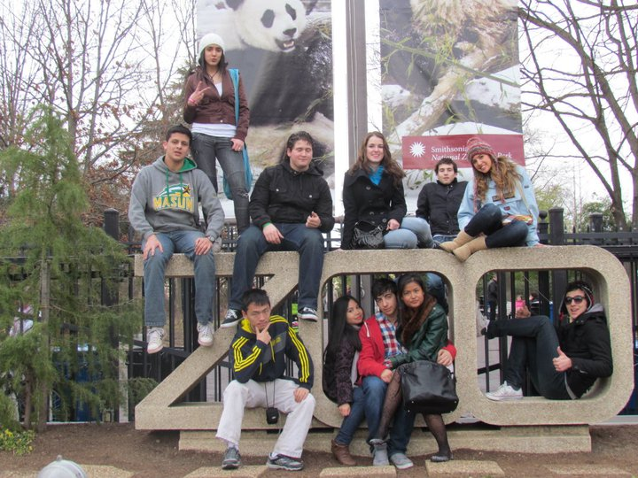
终于，开始渐渐认识一些人，交到几个好朋友。随着时间的推移，我被朋友叫出去玩的次数也越来越多，甚至我要开始在学习和与朋友交往中找到一个平衡。也开始理解我的接待家庭，每个家庭都有自己的生活方式，我的接待家庭过的就是一种安静的生活。他们对我的照顾无微不至，我还有什么理由不从内心深处去感激他们呢？到最后学校快结束了，我鼓起勇气，自己办了一个pool party，也算完成了积蓄了大半年的心愿。学校结束后，我自己去马萨诸塞找另一个中国交换生玩，参加了她的farewell party。我原来根本不认识她的朋友，现在却能通过几个小时就和他们打成一片，和我刚到美国学校时的境遇大相径庭。为什么呢？也许我真的变得开朗了点吧。中国的传统文化讲究“内敛”。不过，一年的交流生经历让我体会到，大胆地向别人展示自己，更能赢得别人的肯定，不论是在美国，还是在中国。
和朋友一起去动物园
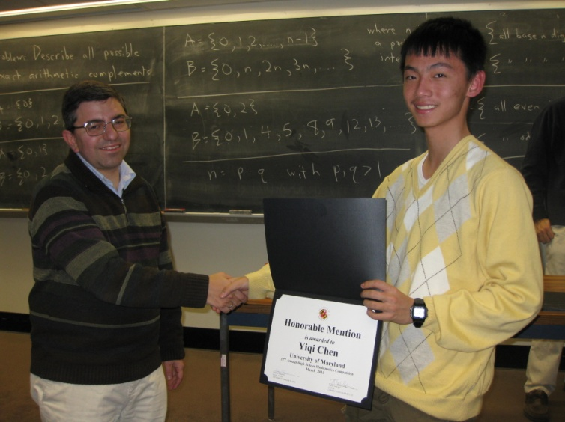
我在美国最大的遗憾之一就是在学校课外活动参加得太少了，既没去演音乐剧又没参加任何的体育竞赛队。不过，从小在数学奥赛陪伴下长大的我发挥了中国人的优势，参加了我们学校的数学队。其实美国人总体上数学不如中国，但数学能力强的美国学生可毫不弱于数学能力强的中国学生。讽刺的是，数学强的美国人绝大部分是Asian Americans，也就是亚洲移民。在数学队里，我交到了很多和我一样把学习放在第一位的朋友，在大洋彼岸也找到了与我有共同兴趣的人。到了第二学期，每周四放学后我和朋友都一起坐车多到几十公里外的Blair High School参加学校的数学队训练，晚上再拼车回家。在这一次次的同行之中，我们之间建立了深厚的友谊，都是美好的回忆啊。另外，我还代表学校参加了一系列数学竞赛，拿到了一些荣誉，为学校挣了光。在American Mathematic Competition（美国数学竞赛）中，我获得了参加USAMO（美国数学奥林匹克）的资格。全美仅有300名高中生获得这项荣誉。在我所在的TOP 50的高中里，我是历史上第二个获得此项荣誉的人，而第一个出现在10年前。
马里兰州数学竞赛接受领奖
记得当初在选择要不要来美国时，我对自己说，如果我放弃，我一定会终生后悔。现在看来，我在美国感受到的东西，绝不是仅仅一年的中国高中生活能够换来的。

